**Kullanıcı Ekleme**

1. People menüsünden “**Add User**” e tıklanır. Eklenecek user’in bilgileri girilir.

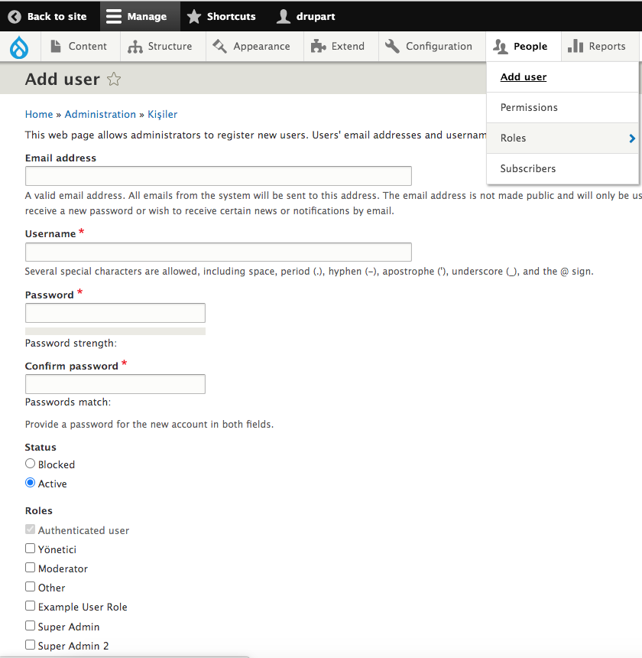

Şekil-1

1. Şekil-2’de yer alan kullanıcı rolü ve seçilir. Son olarak “Kaydet” butonu ile kullanıcı eklenmesi tamamlanmış olur.

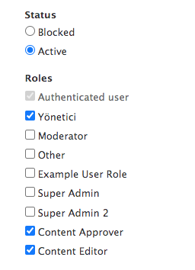

Şekil-2

1. Eğer eklenen kullanıcıyı bloke etmek istiyorsanız Şekil-3’de yer alan Status durumunu “Blocked” demeniz yeterli olacaktır.



Şekil-3

**Kullanıcı Düzenleme & Listeleme**

* Kullanıcı Listelemek ve rollerine göre sıralama, aktif & blocked durumunu filtreleme son olarak mail adresi veya kullanıcı adına göre arama yapabilmek için /admin/people sayfasına gitmeniz yeterli olacaktır.

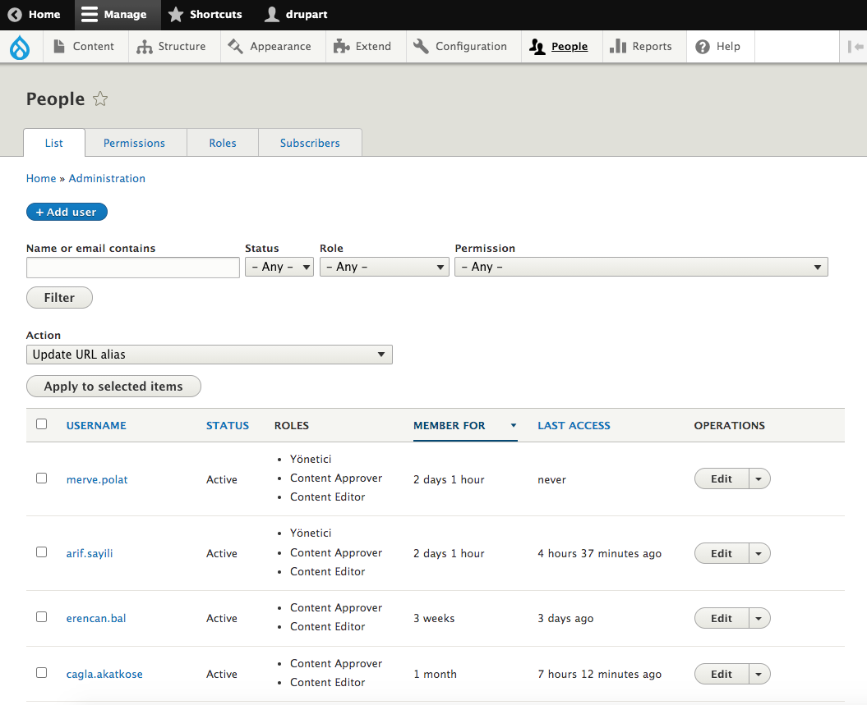

Şekil-4

* Kullanıcı içeriklerinin yer aldığı bu sayfada kullanıcılar listelenmektedir. Şekil-5’de gösterilen içeriklerin sağ tarafında bulunan edit butonundan içeriği düzenleyebilirsiniz. Aynı şekilde edit butonundaki açılır menüden de içerik çevirebilirsiniz.



Şekil-5